**[22 DE NOVEMBRO DE 2017](http://outraspalavras.net/maurolopes/2017/11/22/igreja-e-marxismo-os-passos-de-um-novo-dialogo/) POR**[**MAURO LOPES**](http://outraspalavras.net/maurolopes/author/maurolopes/)

Igreja e Marxismo: os passos de um novo diálogo

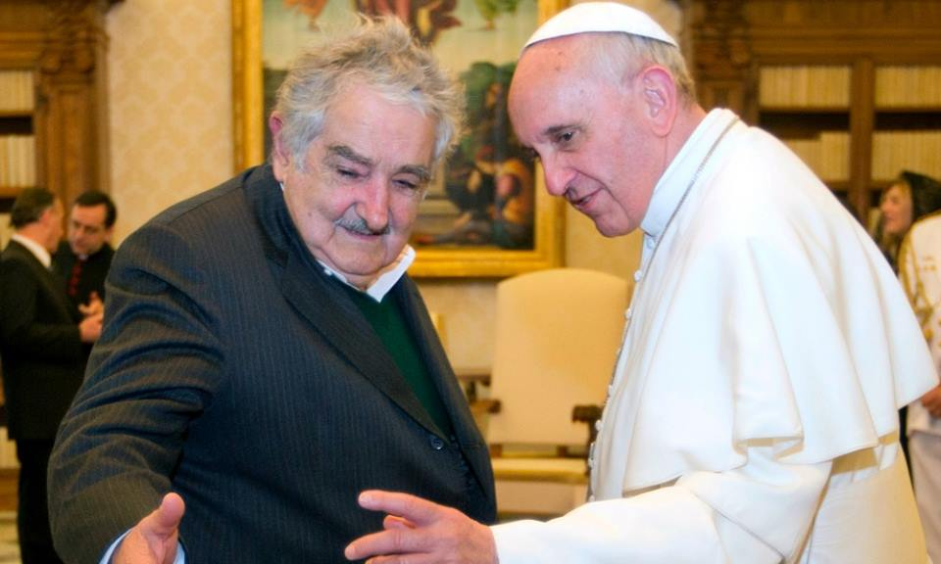O Papa com Pepe Mujica: o diálogo floresce em várias frentes

O diálogo entre o Vaticano e a rede *Transform!* de marxistas europeus prepara-se para seu momento mais ousado e ambicioso; depois de três rodadas em “terreno católico” prepara-se o primeiro encontro em “solo marxista”: em 2018 será instalada a *Universidade de Verão do Diálogo*na ilha grega de Syros, com o apoio da Universidade do Mar Egeu e do Ministério da Educação do governo socialista da Grécia.

Entrevistei o intelectual marxista Michael Löwy e o teólogo  frei Betto sobre o assunto. Löwy é um dos protagonistas das rodas de conversa na Europa; frei Betto é um dos grandes impulsionadores do diálogo e ação comum entre cristãos e marxistas na América Latina. É valioso esse “olhar cruzado” e convergente de um marxista e um teólogo para a busca de um diálogo que ambos, amigos pessoais, realizam há anos –com algumas produções intelectuais em conjunto, especialmente sobre o ecossocialismo. **Leia a íntegra das entrevistas de ambos ao final.**

É algo sem precedentes na história. Nunca houve um diálogo **institucional**entre a Igreja Católica e organizações marxistas para buscar saídas comuns aos desafios da humanidade. Nos anos seguintes ao Vaticano II houve aproximações informações, estudos, colóquios, alguns encontros institucionais na América Latina, mas em âmbito local. Nunca houve uma agenda institucionalizada entre a CNBB ou o Celam (Conselho Episcopal Latino-Americano) e organizações marxistas. O Papa Francisco, mais uma vez, quebra os paradigmas.

Brasileiro radicado na França, ele é um dos protagonistas dos encontros. Löwy um *intelectual ponte*do o marxismo na direção do cristianismo. “Marxista heterodoxo”, como se define, acompanha e tem uma produção relevante sobre a Teologia da Libertação na América Latina –seu livro mais recente é *O que é cristianismo da libertação*, lançado em 2016 pela Fundação Perseu Abramo e Editora Expressão Popular.

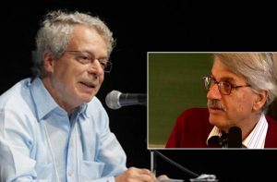Frei Betto e Michael Löwy

Frei Betto faz o mesmo movimento de Löwy, no sentido oposto: é um *intelectual e um ativista ponte* do cristianismo na direção do marxismo. Com mais de 60 livros publicados no Brasil e em todo o mundo, frei Betto tornou-se uma referência mundial ao lançar, em plena ditadura, em 1985, seu livro de entrevistas *Fidel e a religião -conversas com Frei Betto.*Como ele afirma na entrevista, ao relatar sua trajetória dialógica, “foram 33 anos de intenso trabalho para aproximar cristãos e marxistas, Igrejas cristãs e governos comunistas,  quebrando barreiras e buscando pontos de unidade.”

Seu olhar para a iniciativa do Vaticano não podia ser outro: “recebo como muita alegria essa iniciativa do papa Francisco”, ainda mais considerando a história: ”Há que recordar que Pio XII excomungava católicos que se aproximassem do partido comunista. E que o marxismo sempre foi abominado pelo papado e a cúpula da Igreja Católica”. Mas, para frei Betto, “o diálogo em si é positivo, mas insuficiente. O encontro histórico entre cristianismo e marxismo não se deu em torno de mesas de debates ou na academia. Deu-se na prática libertadora dos movimentos sociais e sindicais e, em especial, na luta dos europeus contra o nazifascismo. Portanto, há um denominador comum que une cristianismo e marxismo: os direitos dos pobres e seus anseios de libertação. É na práxis libertadora dos pobres que se encontra o campo privilegiado de união entre cristãos e marxistas.”

É este o caminho que Löwy antevê, especialmente na América Latina; para ele, um dos desdobramentos da nova etapa de relacionamento entre a Igreja e os marxistas será “a reabertura de um espaço para a Teologia da Libertação”. Mais ainda: a região é palco de algo mais avançado que a relação “entre católicos/cristãos e comunistas como dois blocos separados” foi  “o surgimento massivo de marxistas católicos,  ou católicos marxistas,  que tiveram um papel essencial em todos os movimentos sociais e combates emancipadores do continente nas últimas décadas”. Mesmo à sombra dos governos conservadores e submetidos à implacável perseguição da Cúria romana, há, segundo Löwy “milhares de marxistas cristãos/católicos pelo mundo afora, em particular na América Latina”.

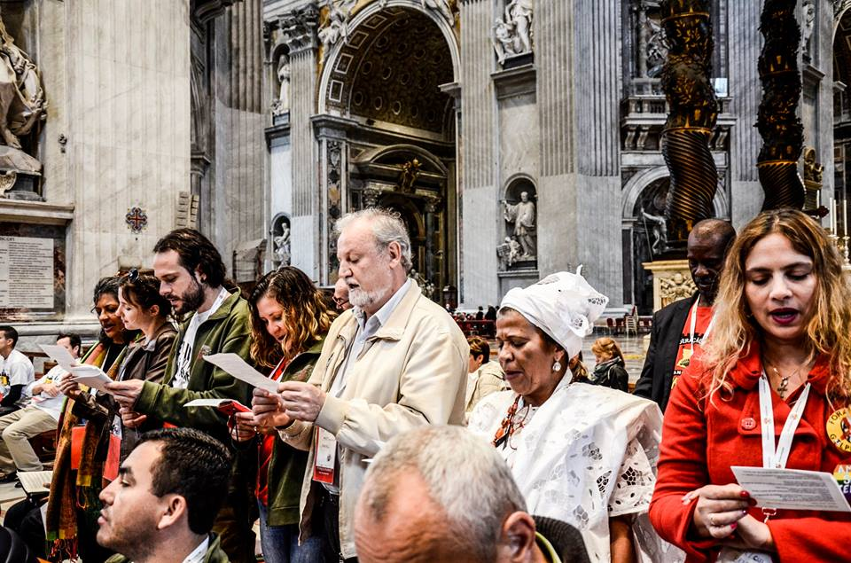João Pedro Stédile e Makota Celinha Kidevolu Gonçalves, da Coordenação Nacional das Entidades Negras (CONEN) e do Centro Nacional de Africanidade e Resistência Afro Brasileiro (CENARAB) em missa na basílica de São Pedro, durante o III Encontro Mundial dos Movimentos Populares (2016), no Vaticano

Frei Betto vê de fato muita identidade entre o cristianismo e o marxismo, e este tem sido um tema de sua reflexão ao longo dos anos: “Resumidamente, cristianismo e marxismo são legados da tradição hebraica. Se fizermos um paralelo entre as suas respectivas referências, o que haveremos de encontrar? O que a Bíblia chama de paraíso ou Jardim do Éden, o marxismo qualifica de sociedade comunista primitiva; o que a Bíblia chama de pecado original, o marxismo qualifica de alienação; a Bíblia diz que o resgate do paraíso primitivo, ou seja, do mundo no qual coincidam essência e existência humanas, se dará no terreno da história, e o marxismo idem; o protagonista desse processo libertador será, para a Bíblia, o pobre, para o marxismo, o proletariado ou os oprimidos; o objetivo, para o marxismo, é alcançar a sociedade comunista, sem classes e Estado, para a tradição cristã, o Reino de Deus, no qual o amor será o denominador comum das relações pessoais e a partilha dos bens da Terra e dos frutos do trabalho humano, das relações sociais”.

**História interrompida e retomada –** O diálogo entre a Igreja e os marxistas ressurge depois de 35 de repressão brutal  todas as iniciativas, durante os papados conservadores de João Paulo II e Bento XVI. Católicos e marxistas voltam a se encontrar na agenda proposta pelo Papa Francisco num movimento de continuidade histórica com o que aconteceu desde os anos 1930 até a década de 1970, nas lutas contra o nazifascimo na Europa e a opressão capitalista na América Latina. Foi um movimento que influenciou a convocação do Vaticano II e, depois, foi impulsionado por seu sopro.

Rompendo a enorme crosta de gelo que congelava a Igreja, na virada dos anos 1930/40 teve início na França uma aproximação entre cristianismo e marxismo, logo depois da derrota do nazifascismo, com aquela que seria conhecida pouco depois como T*héologie Nouvelle*(Teologia Nova) impulsionada pelos dominicanos Yves Congar e Marie-Dominique Chenu e os jesuítas Henri de Lubac e Jean Daniélou, ao lado da iniciativa dos [*padres operários*](https://pt.wikipedia.org/wiki/Padres_oper%C3%A1rios). Eles eram mais de 100 em 1954, quando a experiência foi posta na clandestinidade eclesial por um decreto do Papa Pio XII (Giovanni Pacelli), sendo novamente acolhida pelo Papa Paulo VI, em 1965.

A França foi de fato decisiva para essa aproximação: “(…) a teologia francesa do pós-guerra (Congar, Duquoc, Chenu, Calvez, de Lubac) representava a ponta avançada da renovação do catolicismo, levantando os temas que seriam depois consagrados pelo Concílio Vaticano II”[[1]](http://outraspalavras.net/maurolopes/2017/11/22/igreja-e-marxismo-os-passos-de-um-novo-dialogo/" \l "_ftn1). Foram anos de diálogo intenso não apenas com o marxismo, mas igualmente com a psicanálise, e de grandes avanços no ecumenismo, todos bloqueados a partir de 1979 com a eleição de Wojtyla.

No Brasil, o impulso inicial foi dado pela JUC (Juventude Universitária Católica), especialmente a partir do congresso de 1960[[2]](http://outraspalavras.net/maurolopes/2017/11/22/igreja-e-marxismo-os-passos-de-um-novo-dialogo/" \l "_ftn2). Outro vetor relevante de aproximação, no Brasil e na América Latina, foi o grupo de teólogos formados na França e Bélgica, imersos no ambiente da efervescência pré e pós Vaticano II, entre eles Gustavo Gutierrez, José Comblin, Enrique Dussel e Juan Luis Segundo[[3]](http://outraspalavras.net/maurolopes/2017/11/22/igreja-e-marxismo-os-passos-de-um-novo-dialogo/" \l "_ftn3).

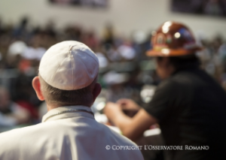O Papa no II Encontro Mundial dos Movimentos Populares, na Bolívia

**Os encontros mundiais convocados pelo Papa –** O renovado processo de diálogo entre a Igreja, a esquerda em geral, os movimentos populares, a reabertura dos espaços à teologia latino-americana, à teologia liberal do hemisfério norte, à teologia asiática, ao ecumenismo e à psicanálise desenvolveu-se ao longo do papado de Francisco. Eleito em fevereiro de 2013, a partir de meados daquele ano, o Papa começou a reorientar todo o processo relacional e dialógico da Igreja institucional.

O ponto culminante deste reencontro foram os três [*Encontro Mundial dos Movimentos Populares*](http://movimientospopulares.org/es/) (em Roma, 2014 e 2016 e Santa Cruz de la Sierra, Bolívia, em 2015), convocados pelo Papa. No terceiro encontro, em Roma (2016), Francisco contrapôs dois projetos para o mundo: “Um projeto-ponte dos povos diante do projeto-muro do dinheiro” ([aqui](http://outraspalavras.net/maurolopes/2016/11/05/papa-condena-a-internacional-do-dinheiro-e-diz-que-ha-no-mundo-o-projeto-ponte-dos-povos-e-o-projeto-muro-do-dinheiro/)). Um ano antes, na Bolívia, o Papa fez uma veemente acusação contra o capitalismo: “E por trás de tanto sofrimento, tanta morte e destruição, sente-se o cheiro daquilo que Basílio de Cesareia chamava ‘o esterco do diabo’: reina a ambição desenfreada de dinheiro. O serviço ao bem comum fica em segundo plano. Quando o capital se torna um ídolo e dirige as opções dos seres humanos, quando a avidez do dinheiro domina todo o sistema socioeconômico, arruína a sociedade, condena o homem, transforma-o em escravo, destrói a fraternidade inter-humana, faz lutar povo contra povo e até, como vemos, põe em risco esta nossa casa comum” ([aqui](http://www.news.va/pt/news/discurso-do-papa-francisco-aos-movimentos-populare)).

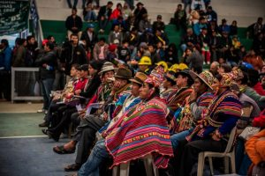II Encontro Mundial dos Movimentos Populares

Integram o comitê de organização dos encontros mundiais de movimentos populares o cardeal Peter Turkson, presidente do Pontifício Conselho Justiça e Paz; João Pedro Stédile, pelo Movimento dos Trabalhadores Sem Terra (MST) e Vía Campesina; Juan Grabois, pelo Movimento de Trabalhadores Excluídos (MTE) e Confederação de Trabalhadores da Economia Popular (CTEP) da Argentina; Jockin Arputham, National Slum Dwellers Federation of India; Xaro Castelló, Hermandad Obrera de Acción Católico (HOAC) da Espanha e Movimento Mundial de Trabalhadores Cristãos (MMTC). Um protagonista de relevo nos encontros tem sido o presidente da Bolívia, Evo Morales.

**Francisco, Tsípras e Baier –** O diálogo formal com a rede de marxistas europeus teve início numa reunião em 18 de setembro de 2014 entre o Papa Francisco, Aléxis Tsípras e Walter Baier. Quem são eles?

Tsípras foi ao encontro na condição de vice-presidente do Partido da Esquerda Europeia e presidente do partido de esquerda Synaspismós (SYN) e o líder da Coligação da Esquerda Radical (Syriza), de oposição ao governo grego -pouco depois, em janeiro de 2015, o partido venceria as eleições e ele se tornaria primeiro-ministro.  Seu primeiro gesto como primeiro-ministro foi uma visita a um monumento de homenagem a gregos comunistas executados pela ocupação nazista em 1944.

Baier  é o coordenador da rede europeia de organizações marxistas *Transform!,* com participantes de 18 países e 25 publicações de diversos moldes. Entre 1994 e 2006 foi presidente do Partido Comunista da Áustria, quando deixou o cargo para assumir a coordenação da rede *Transform!* , permanecendo como membro do Conselho de seu partido. Ele é o representante da rede no Fórum Social Mundial (FSM) e muito ligado ao movimento católico *Focolares*, fundado por Chiara Lubich em 1943.

A audiência privada entre o Papa e os dois prolongou-se por 35 minutos e, ao final, decidiu-se abrir um processo formal de diálogo entre a Igreja e os marxistas. Logo depois do encontro, Tsípras afirmou ao [*The Guardian*](https://www.theguardian.com/world/2014/sep/18/pope-francis-alexis-tsipras-vatican)  que Francisco é o “pontífice dos pobres” e que o mais importante fruto da reunião havia sido a constatação de que “há necessidade de criação de uma aliança ecumênica contra a pobreza, a desigualdade, contra a lógica do mercado e do lucro acima das pessoas” .

Logo depois, em janeiro de 2015 quando o Syriza venceu as eleições na Grécia, *L’Osservatore Romano,* jornal oficial, do Vaticano [comentou](http://www.ihu.unisinos.br/noticias/540268-tsipras-e-o-papa-a-estranha-alianca-contra-as-financas): “Com a vitória do Syriza nas eleições gregas, certamente abre-se uma nova fase na Europa, uma fase que passa pela expansão de um espaço social, em reação às políticas de austeridade. Quanto mais os cidadãos europeus pedem para ser envolvidos para além das lógicas dos mercados, mais o trabalho da política deve ser o de acolher as reivindicações que partem da sociedade”.

**A primeira reunião oficial –** O primeiro “encontro de trabalho” entre o Vaticano e os marxistas europeus aconteceu entre 31 de março e 1 de abril de 2016, no *Instituto Universitário Sophia*, (fundado por Chiara Lubich), perto de Florença.

O próprio Löwy preparou um relatório resumido da reunião ([aqui](http://www.ihu.unisinos.br/560842-simposio-marxista-cristao-sobre-desafios-comuns-na-europa)).

Uma nota conjunta ao final dos dois dias de trabalho afirmou: “Em vista das dificuldades e perigos atuais no mundo, todas as pessoas de boa vontade devem se unir com independência de suas filosofias, suas religiões e seus enfoques teóricos e práticos, para encontrar formas de saída à crise. Para citar Francisco, são necessários tanto a transversalidade como um diálogo através das linhas divisórias tradicionais (…)”.

Na nota afirmou-se ainda a concordância dos participantes quanto à “convicção de que a Terra foi dada a todas as pessoas, isto é, à humanidade como um todo, incluindo as gerações futuras. Assim, a cooperação quer contribuir a todas e todos os habitantes de nosso planeta para que os seres humanos possam viver uma vida digna, em paz, liberdade e justiça”. A declaração destacou também que “as diferenças de ponto de partida são consideradas como um enriquecimento e possa contribuir a clarificar, aprofundar e propor os pontos de vista próprios”.

O pensamento de Francisco, especialmente a Exortação Apostólica *[Evangelii Gaudium](https://w2.vatican.va/content/francesco/pt/apost_exhortations/documents/papa-francesco_esortazione-ap_20131124_evangelii-gaudium.html" \t "_blank)* (2013), sobre o anúncio do Evangelho e as relações da Igreja com a sociedade, e a Encíclica *[Laudato Si](http://w2.vatican.va/content/francesco/pt/encyclicals/documents/papa-francesco_20150524_enciclica-laudato-si.html" \t "_blank)* foi considerado, segundo o resumo de Löwy, “elemento importante nas discussões e serviu como referência tanto para os católicos como para

A delegação da rede *Transform!* contava com Walter Baier (Viena), Peter Fleissner (Viena), Cornelia Hildebrandt (Berlim), Michael Löwy (Paris), Giulia Rodano (Roma); a Santa Sé esteve representada pelo arcebispo Ângelo Vincenzo Zani , secretário da Congregação para Educação Católica e pelo economista Stefano Zamagni  (nomeado em 2013 pelo Papa Francisco como membro da Academia Pontifícia de Ciências). Outros participantes eram vinculados ao Movimento dos Focolares: Bernhard Callebaut e Paolo Frizzi (Universidade Sophia), Catherine Belzung (França), Lorna Oro (Irlanda), Alejandra Herrero (Argentina), Herwig Van Staa (Innsbruck), Franz Kronreif (Áustria), e Herbert Lauenroth (Alemanha).

O arcebispo Vicenzo Zani observou ao final do encontro estar convencido de que a ecologia e o meio ambiente devem ser parte da educação católica em todo o mundo e que são necessárias medidas concretas sobre o tema da mudança climática e a solidariedade com os imigrantes que buscam encontrar refúgio na Europa.

**Francisco segue adiante –** O Papa tem participado indiretamente dos encontros. Não há alarde no Vaticano sobre as reuniões, pois Francisco não deseja provocar ainda mais a polêmica e as manifestações sectárias dos conservadores. Portanto, a ordem no Vaticano sobre a agenda com os marxistas é discrição. Isso não quer dizer lentidão ou desistência. Uma característica do papado de Francisco tem sido a de manter distância dos conflitos internos da Igreja, ignorando os ataques e insultos, tratando todos bem, mas sem qualquer recuo em seu projeto para o cristianismo no século 21.

Depois do primeiro encontro em 2016, houve mais dois, um novamente na Universidade Sophia e outro, em outubro último, no Castel  Gandolfo, próximo a Roma. O local foi a “residência de verão” dos papas desde o século VII. Em 2016, Francisco renunciou ao privilégio e ordenou a incorporação do apartamento que lhe era destinado ao museu que funciona no local.

Os olhos agora estão voltados para a primeira reunião na Grécia,  em 2018.

**LEIA A ENTREVISTA DE MICHAEL LÖWY:**

**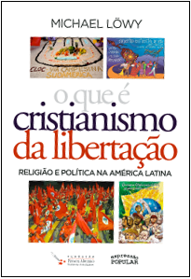Desde o encontro entre o Papa, Tsipras e Baier, em setembro de 2014 houve já três reuniões entre os representantes dos grupos marxistas europeus e do Vaticano. Você sente que houve resistência entre os marxistas ou entre os católicos?**

Não sei de resistências do lado marxista.  Pode haver pessoas ou instituições mais interessadas que outras, mas não sei de oposição nenhuma.  Do lado católico sim, houve resistências da parte de setores  conservadores da Cúria,  mas eles não puderam impor sua posição hostil ao diálogo.

**Você fez um relato muito interessante do primeiro encontro, de pode relatar em detalhes o encontro de 31 de março/1 de abril de 2016, em Sophia. América Latina esteve na agenda?**

Falou-se muito pouco de Cuba, América Latina. O tema foi mesmo a Europa. Esperemos que no futuro o diálogo possa ser aberto aos latino-americanos.

**Como foi a decisão de continuar os encontros?**

Desde o primeiro, em 2016, decidiu-se continuar. Além dos encontros,  é interessante notar que marxistas começam a ser convidados a participar de eventos católicos como o foi a recente comemoração,  no Vaticano,  dos 50 anos da encíclica “[Populorum Progressio](http://w2.vatican.va/content/paul-vi/pt/encyclicals/documents/hf_p-vi_enc_26031967_populorum.html" \t "_blank)“, do papa Paulo VI..

**Quantos encontros aconteceram até agora, como se desenrolaram?**

Houve três encontros. O segundo foi também em Sophia, sob o tema  “não violência e cultura do dialogo”. O terceiro foi agora em outubro, mas  não pude participar, estando no Brasil. Foi em Castel Gandolfo. Um dos objetivos deste último encontro foi o de preparar a **Universidade de Verão do Diálogo**, que acontecerá em 2018 na ilha grega de Syros, com o apoio da Universidade do Mar Egeu  e do Ministério da Educação da Grécia.

**Que balanço você faz desses encontros?**

Eles são um exemplo positivo de dialogo, escuta recíproca e busca de convergências.

**Qual está sendo o papel do Papa?**

Estimular o processo sem participar diretamente. Ele tem delegado a pessoas de sua confiança o andamento do dialogo.

**Quem são de fato os principais protagonistas de parte a parte?**

De parte do Vaticano, o Movimento dos Focolares e o monsenhor Ângelo Vincenzo Zani,  responsável pelo ensino católico no mundo [*o arcebispo Zani é o secretário secretário da Congregação para a Educação Católica do Vaticano– nota CPC]*,  além de várias personalidades acadêmicas ou religiosas ligadas à Igreja.  De parte dos marxistas: a rede de fundações marxistas *Transform!,*associada ao Partido da Esquerda Europeia -com predominância dos comunistas,  mas abertura a marxistas revolucionários,  como o autor destas linhas.  O coordenador de *Transform!*é o comunista austríaco Walter Baier.

**Quais são os grandes obstáculos? Que caminhos estão sendo encontrados para superá-los?**

A inércia das instituições e os setores conservadores e/ou dogmáticos.  Mas a dinâmica do processo está permitindo avanços reais.

**Como você vê hoje as questões teóricas/filosóficas depois de todos os embates do século 20. O materialismo dialético é um impeditivo para a convergência com os cristãos? A fé em Jesus é um problema para os marxistas?**

Cada um dos participantes tem suas próprias convicções filosóficas e/ou teológicas –que, aliás não são as mesmas, nem entre os marxistas e nem entre os católicos. Estas convicções gozam de respeito mutuo,  mas não são objeto da discussão.  O diálogo trata de problemas sociais,  políticos e éticos atuais -os ataques aos migrantes,  a crise ecológica, o neoliberalismo e a injustiça social- e de possíveis alternativas.   Geralmente tem havido muita convergência no diagnostico, menos nas soluções propostas…

**O peso do trauma do socialismo real impactou os encontros em alguma medida?**

Francamente, esta questão esteve totalmente ausente dos debates até agora.  O Vaticano de Francisco não é o de João Paulo II…

**O Papa é anticapitalista. Mas nunca se manifestou a favor do socialismo…**

Acho que não é mesmo tarefa do Papa propor um programa político,  uma estratégia revolucionária ou uma solução socioeconômica para a crise.  Para isto estão aí os movimentos sociais e os partidos políticos socialistas/comunistas, em sua diversidade. O importante é que ele denuncie a perversidade do atual sistema econômico e abra um espaço de diálogo com a Teologia da Libertação e com a esquerda marxista.

**A Igreja pode evoluir para uma posição simpática ao ecossocialismo?**

Talvez, mas não tanto como uma proposta sociopolítica e mais como uma visão ética, aspiração a outro modo de vida,  radicalmente oposto ao capitalismo.

**O ecossocialismo e o *bem viver* podem ser vistos como sinônimos?**

Depende de como se interpreta o *Sumak Kawsay* (Bem Viver). Para alguns, o Bem Viver é simplesmente uma vaga formula destinada a contentar gregos e troianos. Para outros, é uma visão anticapitalista radical, buscando uma alternativa ecológica e comunitária.  Aqui existem muitos pontos de convergência com o ecossocialismo.  [Hugo Blanco](http://latinoamericana.wiki.br/verbetes/b/blanco-hugo), o célebre líder indigenista peruano, diz, a propósito do *Sumak Kawsay* dos indígenas: “Nós já praticamos o ecossocialismo há vários séculos”.

**Os cristãos vinculados à Teologia da Libertação sempre tiveram boas relações com os comunistas, mas eles foram censurados e punidos severamente por Roma. Qual o balanço dessa relação hoje?**

O que foi decisivo na América Latina não foi tanto a “relação” entre católicos/cristãos e comunistas como dois blocos separados, mas o surgimento massivo de marxistas católicos,  ou católicos marxistas,  que tiveram um papel essencial em todos os movimentos sociais e combates emancipadores do continente nas últimas décadas.

**Você vê possibilidade de um novo tempo para o diálogo e a convergência na América Latina?**

É provável que as Igrejas na América Latina mudem pouco a pouco em relação à posição intolerante adotada pelos dois pontífices anteriores.

**Quais serão os próximos passos?**

A reabertura de um espaço para a Teologia da Libertação…

**Para você, é possível ser marxista/comunista e cristão?**

Evidentemente! Há milhares de marxistas cristãos/católicos pelo mundo afora, em particular na América Latina. Para mim, como marxista, esta realidade é o que conta, muito mais do que discussões abstratas sobre a compatibilidade ou não do materialismo de Marx  com a religião. Sou judeu não crente, marxista heterodoxo -e grande admirador da integridade ética e humana dos cristãos marxistas que  conheci…

**\***

**LEIA A ENTREVISTA DE FREI BETTO**

**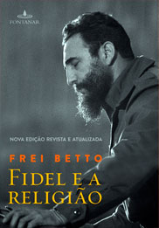Qual a relevância dessa iniciativa do Papa de reabrir o diálogo entre o Vaticano, os movimentos populares, a esquerda em geral e agora os marxistas europeus?**

É muito louvável que Francisco seja o primeiro papa a convocar três encontros mundiais de representantes de movimentos populares. Lamento que as conferências episcopais, em especial a do Brasil (CNBB), não repitam a iniciativa em seus respectivos países.

É também admirável que Francisco tenha convocado este diálogo entre católicos e marxistas. Há que recordar que Pio XII excomungava católicos que se aproximassem do partido comunista. E que o marxismo sempre foi abominado pelo papado e a cúpula da Igreja Católica.

No momento em que o marxismo parece em baixa, o Vaticano reconhece a sua importância como importante método de análise da realidade. E diante da crise estrutural do capitalismo, que marginaliza metade da população mundial de acesso aos bens elementares da vida, o marxismo é uma importante ferramenta, como demonstra Piketty [*o economista*[*Thomas Piketty*](https://pt.wikipedia.org/wiki/Thomas_Piketty)*, autor do já clássico O Capital no século XXI -2013 – nota CPC*], para o diagnóstico do sistema injusto de acumulação privada da riqueza, no qual vivemos, e o prognóstico do futuro da humanidade.

Ressalto ainda que cristianismo e marxismo têm as mesmas raízes hebraicas. O que ressalto em meu livro “[Paraíso perdido – viagens ao mundo socialista](http://www.freibetto.org/index.php/paraiso-perdido-viagens-ao-mundo-socialista)” (Rocco).

**Como você vê esse diálogo no contexto particular do Brasil e América Latina? Ele passa por uma retomada da Teologia da Libertação?**

O diálogo em si é positivo, mas insuficiente. O encontro histórico entre cristianismo e marxismo não se deu em torno de mesas de debates ou na academia. Deu-se na prática libertadora dos movimentos sociais e sindicais e, em especial, na luta dos europeus contra o nazifascismo. Portanto, há um denominador comum que une cristianismo e marxismo: os direitos dos pobres e seus anseios de libertação. É na práxis libertadora dos pobres que se encontra o campo privilegiado de união entre cristãos e marxistas.

**Como é a trajetória deste diálogo do qual você foi (e é) protagonista? Interrogo-lhe sobre os anos 1970, o marco de seu livro-entrevista com Fidel, os anos de chumbo (das ditaduras e na Igreja) e esta primavera agora.**

Desde muito cedo me liguei ao marxismo e aos comunistas, quando iniciei, em Belo Horizonte, a militância estudantil e, fazia aliança dos militantes cristãos engajados no movimento estudantil com os militantes da Juventude Comunista para derrubar, de nossas entidades, os reacionários e defensores da escola particular em detrimento da escola pública.

Sob a ditadura militar, engajei-me em movimentos e organizações de cunho marxista e comandadas por comunistas históricos, como a ALN (Ação Libertadora Nacional) de Carlos Marighella, conforme narro em “Batismo de sangue” [1982] e “Diário de Fernando – nos cárceres da ditadura militar brasileira” [2009], ambos editados pela Rocco.

Mais tarde, a partir da década de 1980, a assessoria que prestei à Frente Sandinista de Libertação Nacional me levou a Cuba, ao diálogo frequente com Fidel e os dirigentes comunistas do país, e dali a outros países socialistas: União Soviética, China, Polônia, Tchecoslováquia, Alemanha Oriental. Foram 33 anos de intenso trabalho para aproximar cristãos e marxistas, Igrejas cristãs e governos comunistas,  quebrando barreiras e buscando pontos de unidade. Por isso recebo como muita alegria essa iniciativa do papa Francisco.

**Como se coloca essa identidade cristã/marxista sobre a qual fala Löwy e que lhe é um tema muito caro ao longo dos anos?**

Resumidamente, cristianismo e marxismo são legados da tradição hebraica. Se fizermos um paralelo entre as suas respectivas referências, o que haveremos de encontrar? O que a Bíblia chama de paraíso ou Jardim do Éden, o marxismo qualifica de sociedade comunista primitiva; o que a Bíblia chama de pecado original, o marxismo qualifica de alienação; a Bíblia diz que o resgate do paraíso primitivo, ou seja, do mundo no qual coincidam essência e existência humanas, se dará no terreno da história, e o marxismo idem; o protagonista desse processo libertador será, para a Bíblia, o pobre, para o marxismo, o proletariado ou os oprimidos; o objetivo, para o marxismo, é alcançar a sociedade comunista, sem classes e Estado, para a tradição cristã, o Reino de Deus, no qual o amor será o denominador comum das relações pessoais e a partilha dos bens da Terra e dos frutos do trabalho humano, das relações sociais.

[*Mauro Lopes*]

\_\_\_\_\_\_\_\_\_\_\_\_\_\_\_\_\_\_\_\_\_\_\_\_\_\_\_

[[1]](http://outraspalavras.net/maurolopes/2017/11/22/igreja-e-marxismo-os-passos-de-um-novo-dialogo/" \l "_ftnref1) LÖWY, Michael. **Marxismo e cristianismo na América Latina. Revista Lua Nova**. São Paulo, n. 19, nov 1989. Acesso em 28 out. 2017 – [http://www.cedec.org.br/reflexoes-sobre-o-marxismo—ano-1989—no-19](http://www.cedec.org.br/reflexoes-sobre-o-marxismo---ano-1989---no-19)

[[2]](http://outraspalavras.net/maurolopes/2017/11/22/igreja-e-marxismo-os-passos-de-um-novo-dialogo/" \l "_ftnref2) LÖWY, idem

[[3]](http://outraspalavras.net/maurolopes/2017/11/22/igreja-e-marxismo-os-passos-de-um-novo-dialogo/" \l "_ftnref3) DUSSEL, Enrique. Teología de la liberación y marxismo. **Cuadernos Americanos**. Cidade do México, n. 12, p. 138-159. 1988. Acesso em 04 nov 2017 – <http://enriquedussel.com/txt/Textos_Articulos/195.1988.pdf>